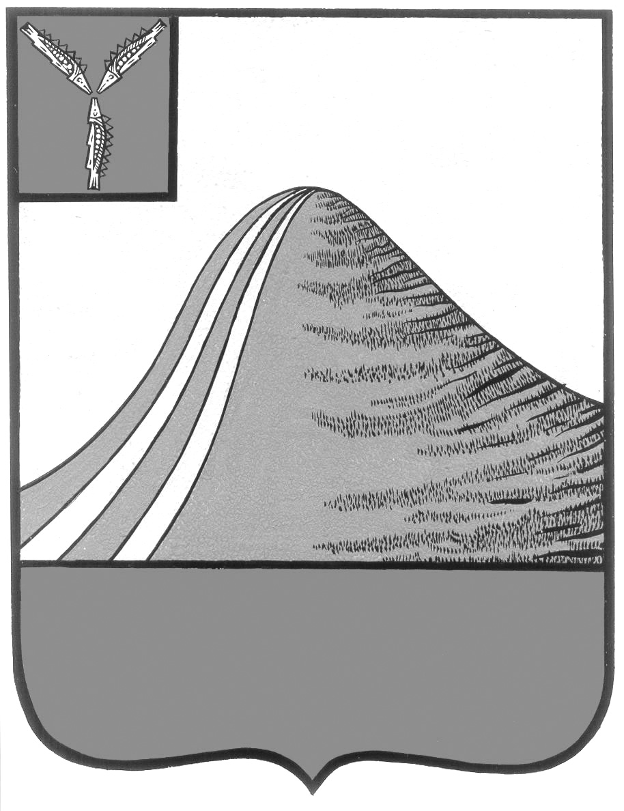

АДМИНИСТРАЦИЯ ЛЫСОГОРСКОГО МУНИЦИПАЛЬНОГО РАЙОНА

САРАТОВСКОЙ ОБЛАСТИ

### **П О С Т А Н О В Л Е Н И Е**

22 июня 2016 года № 249

р.п. Лысые Горы

**Об утверждении документа планирования**

**регулярных перевозок по муниципальным маршрутам  
Лысогорского муниципального района на 2016- 2018 годы**

Во исполнение Федерального закона от 13 июля 2015 № 220-ФЗ «Об организации регулярных перевозок пассажиров и багажа автомобильным транспортом и городским наземным электрическим транспортом в Российской Федерации и о внесении изменений в отдельные законодательные акты Российской Федерации», руководствуясь Федеральным законом от 06 октября 2003 года № 131-ФЗ «Об общих принципах организации местного самоуправления в Российской Федерации», Уставом Лысогорского муниципального района Саратовской области, администрация Лысогорского муниципального района Саратовской области ПОСТАНОВЛЯЕТ:

1. Утвердить документ планирования регулярных перевозок по муниципальным маршрутам Лысогорского муниципального района согласно приложению.

2. Контроль за исполнением настоящего постановления возложить на первого заместителя главы администрации Лысогорского муниципального района Саратовской области Куторова Э.А.

**Глава администрации**

**муниципального района С.А. Девличаров**

**Приложение**

**к постановлению администрации Лысогорского муниципального района**

**от 22 июня 2016г. № 249**

**ДОКУМЕНТ ПЛАНИРОВАНИЯ**

**регулярных перевозок по муниципальным маршрутам**

**Лысогорского муниципального района**

**на 2016-2018 годы**

1. Порядок отнесения муниципальных маршрутов к регулярным перевозкам по регулируемым и нерегулируемым тарифам.

Регулярными перевозками муниципальных маршрутов по регулируемым тарифам являются перевозки, осуществляемые юридическими лицами и (или) индивидуальными предпринимателям (далее - перевозчики), если из федерального закона, иных нормативных правовых актов или заключенного с этим перевозчиком следует, что этот перевозчик обязан осуществлять перевозки пассажиров и багажа по обращению любого гражданина по единым условиям и утверждаемым Правительством Саратовской области тарифам на проезд с предоставлением отдельным категориям граждан льгот на оплату проезда, установленных муниципальными нормативными правовыми актами.

Регулярными перевозками по муниципальным маршрутам по нерегулируемым тарифам обеспечиваются перевозки, нерентабельность которых обусловлена тарифной политикой, небольшой интенсивностью пассажиропотоков, осуществляемые с применением тарифов, установленных перевозчиком.

Перечень муниципальных регулярных маршрутов по регулируемым и нерегулируемым тарифам устанавливается реестром муниципальных маршрутов Лысогорского муниципального района.

2. Муниципальные маршруты, которые относятся к виду регулярных перевозок по регулируемым тарифам с указанием номера и наименования маршрута:

№ 1 Юбилейная-Черёмушки

Муниципальные маршруты, которые относятся к виду регулярных перевозок по нерегулируемым тарифам с указанием номера и наименования маршрута:

№ 310 Лысые Горы-Новая Красавка

№ 373 Лысые Горы-Широкий Карамыш

№ 374 с.Широкий Карамыш-с.Невежкино

№ 375 с.Широкий Карамыш-с.Раздольное

№ 376 с.Широкий Карамыш-с.Двоенка

№ 377 Лысые Горы-Ключи

№ 422 Лысые Горы-Яблочное

№ 429 Лысые Горы-Атаевка

№ 430 Лысые Горы-Чадаевка

№ 442 Лысые Горы-Ударник

№ 443 Лысые Горы-Шереметьевка

3. Муниципальные маршруты, в отношении которых предусмотрено изменение вида регулярных перевозок:

2016 год - не предусмотрено

2017 год - не предусмотрено

2018 год - не предусмотрено

4. Муниципальные маршруты регулярных перевозок по нерегулируемым тарифам, которые подлежат отмене:

2016 год - не предусмотрено

2017 год - не предусмотрено

2018 год - не предусмотрено

5. Муниципальные маршруты регулярных перевозок, с которыми планируется заключение муниципального контракта:

|  |  |
| --- | --- |
| Номер, название маршрута регулярных перевозок | Дата заключения муниципального контракта |
| № 1 Юбилейная-Черёмушки  № 310 Лысые Горы-Новая Красавка  № 373 Лысые Горы-Широкий Карамыш  № 374 с.Широкий Карамыш-с.Невежкино  № 375 с.Широкий Карамыш-с.Раздольное  № 376 с.Широкий Карамыш-с.Двоенка  № 377 Лысые Горы-Ключи  № 422 Лысые Горы-Яблочное  № 429 Лысые Горы-Атаевка  № 430 Лысые Горы-Чадаевка  № 442 Лысые Горы-Ударник  № 443 Лысые Горы-Шереметьевка | III квартал 2016 года |

6. Порядок зачисления платы за проезд пассажиров и провоз багажа при осуществлении регулярных перевозок по регулируемым тарифам.   
 Платы за проезд пассажиров и провоз багажа при осуществлении регулярных перевозок по регулируемым тарифам в соответствии с заключенным муниципальным контрактом остается в распоряжении перевозчика.   
 Цена муниципального контракта, цена муниципального контракта, заключаемого с единственным подрядчиком, формируются с учетом платы за проезд пассажиров и провоз багажа.

**Глава администрации**

**муниципального района С.А. Девличаров**